Fortivex projekt
Készítette: Vigh Gréta
Medvecz Martin
Halász-Szabó Dániel
Témavezető:Rédai Dávid
Szeptember 4-én alakult meg a projektcsoport, amellyel eredetileg elindultunk. A csoportunk eleinte átesett némi konfliktuson, majd változtatáson így nem az eredetileg megszabott csoport vág bele a feladatba. Ez történt Szeptember 12-én.
Mivel az új csoportban mindenki videójátékokat játszó emberek vagyunk, imádjuk a játékokat, ezért ez nem is volt kérdés, hogy a projektünk egy videójáték megkreálása lesz. Sokféle ötlet volt a fejünkben, mindenki más-más zsánert szeret játszani, ezért sokat dobálóztunk az ötletekkel. Egynek volt a MOBA, máshol az FPS Shooter, vagy az RPG, amit mind szerettünk játszani. Rédai Dávid tanár úr megmutatta, hogy egy RPG az nagy falat volna, így az lekerült a listánkról. A tower defense műfaj bukkant fel köztünk, mint ötlet, mivel a csoport elég jól ismeri a műfajt és szerintünk nem volna túlságosan nehéz és vakmerő vállalkozás. Így lett az, hogy a Tower Defense műfaj mellett döntöttünk. Speciális témáink, settingek még vita tárgyát képezik köztünk, de alakítottunk ki ötletbörzéket, amikből ki tudunk indulni.
A csapat létszáma 3 főből áll, ezek az emberek Medvecz Martin, Vigh Gréta és én, Halász-Szabó Dániel. A feladatokat igyekeztünk egyenlően felosztani, figyelembe véve a tagok képességeit, szabadidejét és gyengeségeit. Martinra az SQL-t és a játék Frontend részét bíztuk. Gréta csinálja a játék backend részét és a játék mobil fejlesztését. Az én feladatom, a dokumentáció és prezentációk intézése, ami nem okoz nehézséget, mivel hasonló feladatot végeztem már el egyetemen is záróvizsgára. A deployment és a tesztelés része a projektünknek az én felelősségem még ezen kívül.
A csoportunk Discordon folytatja a kommunikációt, a munkálatokat és a feedbacket is. Erre alkottunk egy külön szervert rajta. A dokumentálást hivatalosan 2025. Szeptember 22-én kezdtük meg és nagyjarészét akkor is csináltuk az elmélkedésnek. Célunk végül egy tower defense játék létrehozása lett. Ehhez a különféle technológiákat és programozási nyelvet gondoltunk használni. A játék ASP.NET részét C#-ban, az adatbázist SQL-ben. Frontendre az órán tanult Vue 3 és Vite-t akartuk használni. GUI-ra több technológia is rendelkezünkre áll, mint a Tkinter, a PyGame, vagy egy webes keretrendszer. A játékunkat 2D-be terveztük megcsinálni. Beszélgettünk Game Designról is. Kezdetleges kiindulási pontoknak megadtunk a mi oldalunkról 2- fajta tornyot és hasraütésszerűen mondtunk hozzá stat értéket is amiket LoLos terminológiával használunk jelenleg.
1. Standard Torony: 300 HP, 50 AD és 0,75 attack/second vagy másnéven attack speed.
2. Rapidfire torony: 275 HP, 55 AD és 1,5 attack/seconddel támadna.
3. Mágustorony: 450 HP, 0 AD 0,75 Attack speed, de képes tömegekre támadni varázslatokkal.
Az ellenfelek terén is 3 egység típust dolgoztunk ki.
1. Normál ellenség: 100 HP, movespeed: átlag gyorsaság
2. Elit ellenség: 250 HP, lassú mozgás
3. „Zerg rush” ellenség: 30 HP, de egyszerre 5-10 darab spawnolna le belőlük, gyorsaságuk átlagon felüli.

Martin ötlete volt még, hogy a leölt ellenfelekért egyfajta resource-ot, aranyat kapnánk,amit új egységekre vagy tornyok fejlesztésére lehet költeni. Mindannyian elfogaduk ezt az ötletet.
A játék win conditionje, az volna, hogy 1 percig éld túl, miközben az ellenfelek rohamozzák a bázisodat. Ebből összesen 15 kör lenne, így egy átlagos playthrough 15-20 percet venne igénybe.
A csoportunk számára még néhány dolog okoz nehézséget. A Unity használata új számunkra, ezért a bevezetés és a scriptelés megtanulása több időt vett igénybe.”
A keretrendszer és a technológiák közti kompatibilitás, SQL – C# – Unity még kihívás.
Mindannyian izgatottan várjuk, hogy mit tudunk kihozni a projektből, mire tudjuk felhasználni szoftverfejlesztésben szerzett tudásunkat.
1.Hét | Projekt tervezése, ötletelése  A projektlehetőség, ami mindannyiunkat megfogott az egy játék készítése volt, mivel abba teljesen beleadagolhatjuk a saját kreativitásunkat. A műfaján itt még voltak köztünk viták, hogy ki mit szeretne. Felmerült a MOBA,,FPS Shooter az RPG, viszont arról a témavezetőnk lebeszélt a nehézsége miatt, TD, amelyek érdekesek lehetnek.
2.Hét | Ötletek szűkítése  A második héten beszéltünk újra a játékunkról. Mindannyian megegyeztünk a Tower Defense műfajában és ennek megfelelően kezdtünk el a konkrétumokon elmélkedni. Keretrendszernek a Unity volt a számunkra megfelelő, mivel 2D-ben tűnt jónak egy ilyen játéknak a vizuális képe.
3.Hét | Beszélgetések Game Designról  A harmadik hetünk leginkább a játék elképzelésével, vizualizálásával telt el és az ezekkel kapcsolatos élő és írott diskurzussal telt el. Hogy nézzen ki a játék? Mik vannak benne? Kik az ellenségek? Miket tud a játékos csinálni? Mivel zárul le a játék? Mi kell ahhoz, hogy egy játékos nyerni tudjon? Ezekre a kérdésekre dolgoztunk ki néhány konkrét ötletet. Elsődleges viszonyítási alapnak a League of Legends-et vettük.
4.Hét | Ismerkedés a Unityvel, további ötletek „feldobása”  Szeptember utolsó hetében kezdtünk el ismerkedni a Unity programmal, ajánlottunk videókat egymásnak, ami segíthet a szoftver feltérképezésében és elsajátításán. A game designhoz további ötleteink lettek, amiket felírtunk, de egyelőre ezek még „etalonban”. vannak hagyva.
Screenshotok és vizuális elemek

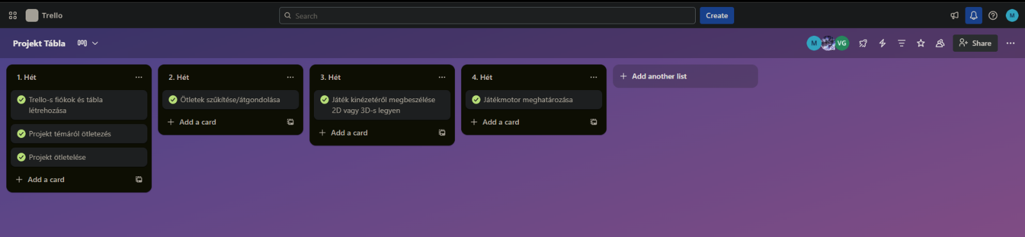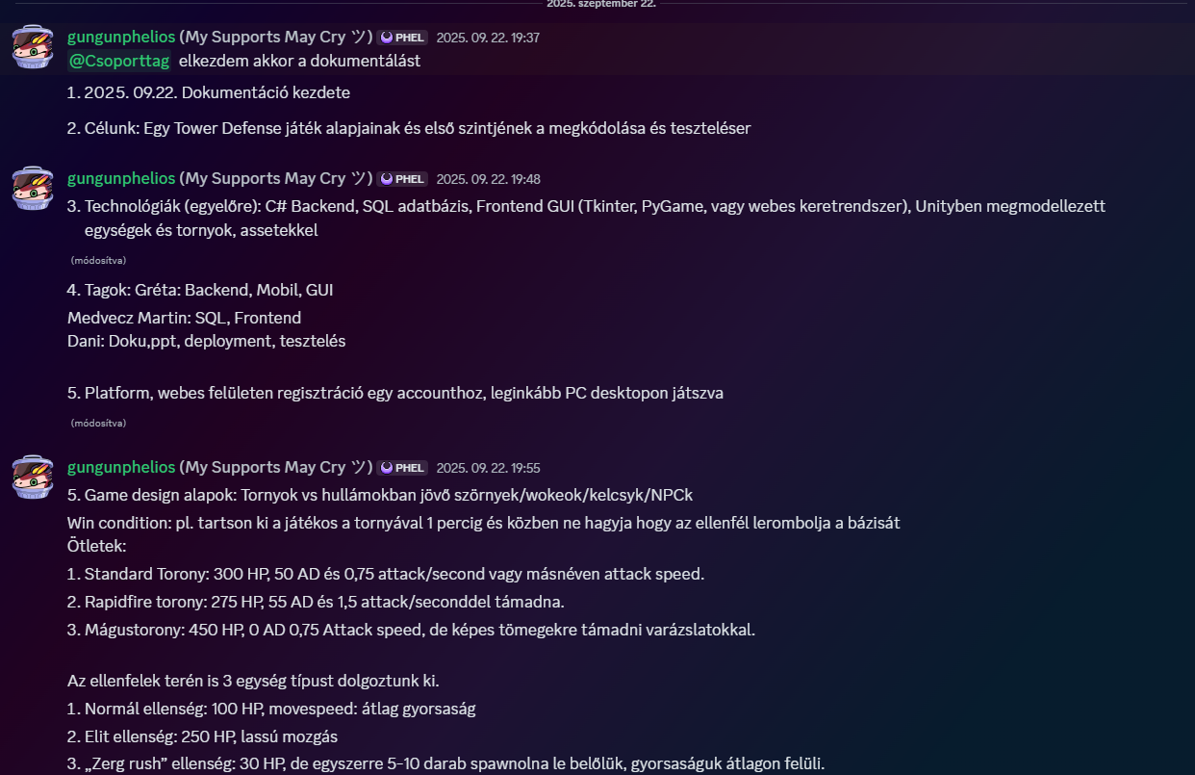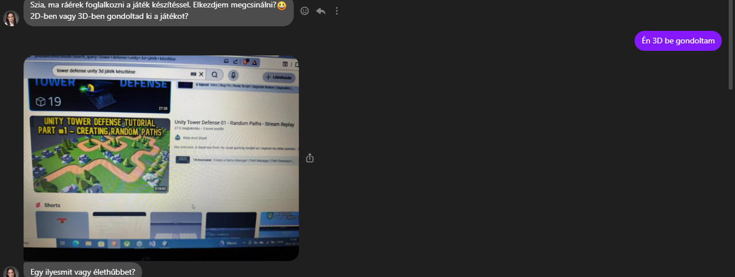

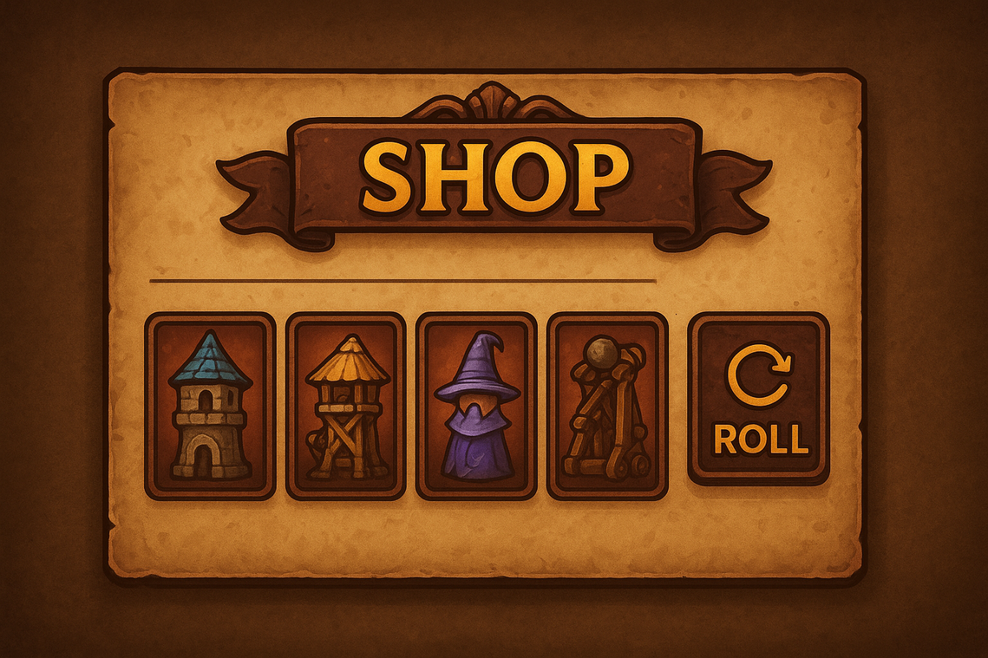
ChatGPT segítségével kreált grafika a UI egy potenciális változatáról

SWOT tábla elemzés
Belső tényezők | Hasznos: | Veszélyes:
 | Könnyű kommunikáció | Időhiány
 | Segítőkészség | Lustaság(?)
 | Lelkesedő csoport
Külső tényezők | Hasznos: | Veszélyes:
 | Megfelelő eszközök rendelkezésre áll | Első játékfejlesztés
 |  | Tapasztalatlanság

